Несоответствие структуры дошкольного образовательного учреждения типичного района массовой застройки 60-80-х годов 20 века современным требованиям

С.В. Золотник
СПб ГАСУ Санкт-Петербургский Государственный Архитектурно-Строительный Университет
Аннотация: Настоящая статья посвящена проблеме зданий дошкольных образовательных учреждений, используемых по их целевому назначению. Для примера проведено обследование типичных кварталов массовой застройки (9-12 этажей) со ступенчатой системой обслуживания. Сложившаяся структура дошкольных учреждений была апробирована временем и отвечала основной группе потребностей в 60-80-е года, но сегодня она не соответствует новым видам деятельности общества. Назрела необходимость в модернизации существующего фонда зданий дошкольных учреждений.
Ключевые слова: объект дошкольного учреждения, детский сад, дошкольное образование, типовой проект, типичный квартал, структура, архитектурное пространство, обследование, преобразование, Санкт-Петербург.

В настоящее время возникла необходимость в преобразовании основных типовых проектов детских садов советского периода. Большинство из них были запроектированы в 1960-1980-е года. В советское время дошкольные образовательные учреждения (далее ДОУ) делились на: детский сад общего типа, коррекционного и комбинированного вида (МГСН 4.07-05) [1]. Все типы детских садов имели одинаковую функционально-типологическую структуру (Рис. №1а).
Рис. 1 – Схема функциональных блоков ДОУ
Основные функциональные блоки дошкольных учреждений сохранили свою актуальность. Но появились требования расширить основную структуру ДОУ (Рис. №1б) (РМД 31-07-2009) [2].
Как следствие сложившейся ситуации – появление развитой многоуровневой системы дошкольных учреждений [3]. Сейчас функционирует более 19 видов ДОУ (государственных, частных, а так же вариативных форм дошкольного образования).
В исследовании ДОУ 1960-1980-х годов был использован ряд методов:
- натурное обследование 30 типичных кварталов массовой застройки (9-12 этажей) со ступенчатой системой обслуживания в Выборгском и Приморском районах (как примеры нецентральных районов Санкт-Петербурга) (Рис. №3а);
- анализ планировочных решений (обобщена типологическая характеристика зданий детских садов) [4].
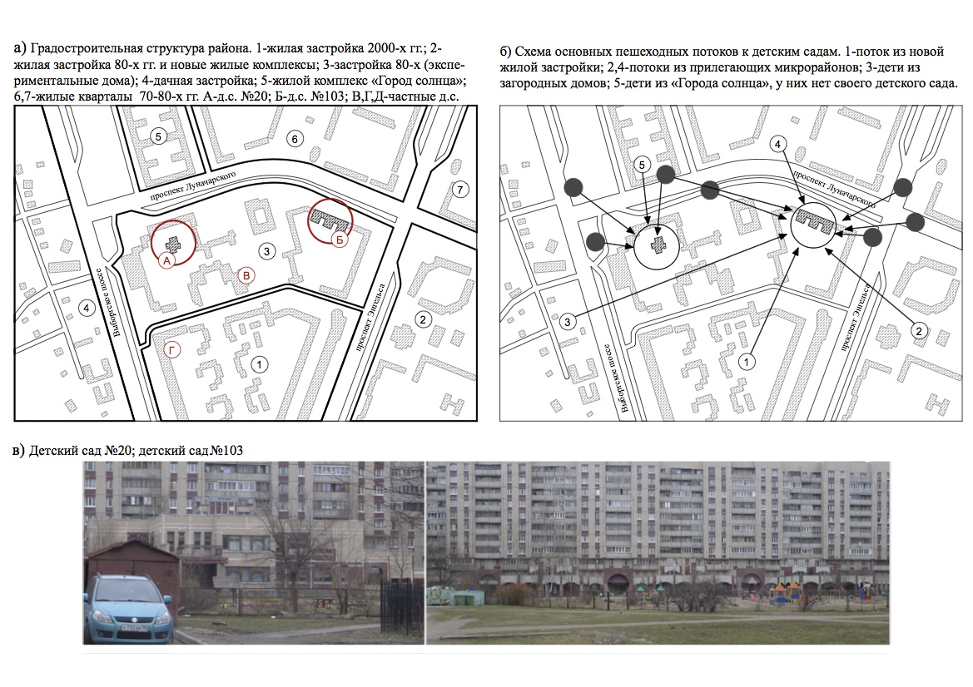
Рис. 2 – Исследование квартала в Выборгском районе Санкт-Петербурга
Образовательная система Выборгского района насчитывает 139 учреждений, из которых 71 ДОУ. Соотношение числа мест в ДОУ различных видов в пределах жилого района: общеразвивающих - 40%; оздоровительных - 30%; компенсирующих - 30% [5]. Площадь микрорайона 4,6 га, площадь застройки 1,5 га, кол-во межмагистральных улиц – 1 (Рис. №3а).
В микрорайоне находится два муниципальных ДОУ: №103 (общеразвивающего вида) и №20 (компенсирующего вида), вневедомственный детский сад семейного типа и два частных центра развития детей. По характеру взаимодействия между отдельными группами помещений детский сад №20 построен по центральной объемно-пространственной композиционной схеме, детский сад №103 по схеме галерейного типа (Рис. №3а).
Несоответствие изучаемых зданий ДОУ современным требованиям важно рассмотреть по основным планировочным, функциональным и социально-демографическим критериям.
1. По размещению:
- здания детских садов располагаются в центральной части микрорайона в пешеходной доступности от окружающей жилой застройки. Расстояние от станции метро 700м (ДОУ №20) и 950м (ДОУ №103);
- ДОУ отвечают санитарно-гигиеническим требованиям инсоляции согласно СНиП 2.07.01. Но из-за близости автомагистралей возникают проблемы с аэрацией территории и акустическим режимом;
- внутриквартальные проезды организованы в соответствии с современными нормативными требованиями. Непосредственно прилегают к территориям ДОУ, что является неблагоприятным фактором для детей;
- основные потоки в здания детских садов осуществляются из ближайших домов (300-700м) и от остановок наземного транспорта. Из-за нехватки мест в ДОУ наблюдается миграция детей из одного микрорайона в другой. (Рис. №3б);
2. По организации территории и благоустройству:
- во дворах увеличено количество парковочных машиномест в ущерб рекреационным зонам. Это обстоятельство усиливает значение территории ДОУ – единственных озелененных зон внутри квартала;
3. По социальным требованиям:
- номенклатура типов семей: 60% - это простые нуклеарные семьи, состоящие из супругов с детьми; 25% - расширенные (многопоколенные) семьи; 15% - неполные семьи. В нуклеарных семьях 1-2 ребенка, во многопоколенных чаще 2-3. Это обстоятельство говорит о том, что детские сады не справляются с демографическим ростом в микрорайоне;
4. По внутренней структуре:
- было определено 4 психологических типа детей: экстраверты, интроверты, дети интуитивного типа и дети сенсорного типа [6][7][8]. Микрорайон насыщен детьми различных поведенческих характеристик, что формирует разнообразную номенклатуру состава помещений.
5. По организации воспитательного процесса:
-основная структурная единица ДОУ – групповая ячейка. Является универсальным повторяющимся модулем для младших и старших групп. В сложившейся унифицированной структуре невозможно разместить современные прогрессивные воспитательные методики японских, французских и итальянских педагогов-психологов, требующие вариативную гибкую среду для разных возрастных групп.
6. По оздоровительной и развивающей доступности:
- основой здоровья и развития детей является двигательная активность. Согласно СанПин 2.4.1.3049-13 в сложившейся структуре ДОУ на одного ребенка выделено 2 м2 без учета мебели. В этих условиях единственный потенциал реализации двигательной активности – уличные рекреационные зоны.
Проведя исследование типичного микрорайона можно сделать следующие выводы:
• ДОУ размещаются на лучших участках жилых образований – удалены от шума магистралей. Но уличные рекреационные пространства ДОУ не защищены от близко расположенных дворовых транзитов, источников загрязнения. Расположение детских садов характеризуется отсутствием организованных «путей доставки».
• Анализ позволил выделить наличие устойчивых функционально-технических блоков: административный, обслуживающий, медицинский, общепедагогический, групповой блоки. Несмотря на то, что функциональные блоки ДОУ решены хорошо и апробированы временем, коммуникационная связь между ними организована недостаточно удобно.
• Требуется расширение площадей и дополнительные помещения в ДОУ. Необходимо пересмотреть функционально-планировочную организацию среды, в соответствии с развитием разных видов проведения учебно-воспитательного процесса.
• Модернизация ДОУ должна осуществляться с реконструкцией рекреационных зон и благоустройством территории. Участки должны включать групповые площадки, физкультурную площадку, хозяйственную площадку и зеленые насаждения [9] [10].
Литература
- Гельфонд А.Л. Архитектурное проектирование общественных зданий и сооружений: учеб. пособ. / А.Л. Гельфонд. М.: Архитектура, 2006. 280с.
- Красикова Я.Б., Петров К.С. Основные проблемы при реконструкции дошкольных образовательных учреждений г. Ростова-на-Дону // Инженерный вестник Дона, 2016, №1 URL: ivdon.ru/ru/magazine/archive/n1y2016/3651.
- Единая межведомственная информационно-статистическая система. Численность постоянного населения. URL: fedstat.ru/indicator/data.do (дата обращения: 20.01.16).
- Коротковский А.Э. Методологические основы системной теории архитектуры / А.Э.Коротковский. М.: МАРХИ, 1987. 103с.
- Портал системы образования Выборгского района Санкт-Петербурга URL: sisobraz.shko.la (дата обращения: 15.03.16).
- Синицын Е., Синицына О. Характеристики психологических типов. Система развития одаренных детей. М.: НГАХА, 2006. 156 с.
- Dudek M. Children's spaces // M. Dudek. London: Architectural Press, 2005.-281p.
- Daniel J. Siegel, Tina Payne Bryson The Whole-Brain Child: 12 Revolutionary Strategies to Nurture Your Child's Developing Mind . New York: Bantam Books, 2012. 176 p.
- Сотникова В.О. Проектирование элементов благоустройства. Ульяновск: УлГТУ, 2008. 113 с.
- Горгорова Ю.В. Харченко Л.Н. Особенности проектирования детских садов // Инженерный Вестник Дона. 2013. №4 URL: ivdon.ru/ru/magazine/archive/n4y2013/2149

References
- Gel'fond A.L. Arhitekturnoe proektirovanie obshhestvennyh zdaniĭ i sooruzheniĭ [The architectural design of public buildings and facilities]: ucheb. posob. A.L. Gel'fond. M.: Arhitektura, 2006. 280p.
- Krasikova Ja.B., Petrov K.S. Inženernyj vestnik Dona (Rus), 2016, №1 URL: ivdon.ru/ru/magazine/archive/n1y2016/3651.
- Edinaja mezhvedomstvennaja informacionno-statisticheskaja sistema. Chislennost' postojannogo naselenija [Unified interdepartmental information and statistical system. Resident population]. URL: fedstat.ru/indicator/data.do (accessed 20 January 2016).
- Korotkovskij A.Je. Metodologicheskie osnovy sistemnoj teorii arhitektury [Methodological bases of system architecture theory]. M.: MARHI, 1987.
- Portal sistemy obrazovanija Vyborgskogo rajona Sankt-Peterburga [The portal of the education system of the Vyborgsky district of St. Petersburg] URL: sisobraz.shko.la (accessed 15 March 2016).
- Sinicyn E., Sinicyna O. Harakteristiki psihologicheskih tipov. Sistema razvitija odarennyh detej [Characteristics of psychological types. Gifted child development system]. M.: NGAHA, 2006. 156p.
- Dudek M. Children's spaces. M. Dudek. London: Architectural Press, 2005. 281p.
- Daniel J. Siegel, Tina Payne Bryson The Whole-Brain Child: 12 Revolutionary Strategies to Nurture Your Child's Developing Mind. New York: Bantam Books, 2012. 176p.
- Sotnikova V.O. Proektirovanie jelementov blagoustrojstva [Design elements of improvement]. Ul'janovsk: UlGTU, 2008. 113p.
- Ju.V. Gorgorova L.N. Inzhenernyj Vestnik Dona (Rus), 2013. №4 URL: ivdon.ru/ru/magazine/archive/n4y2013/2149

